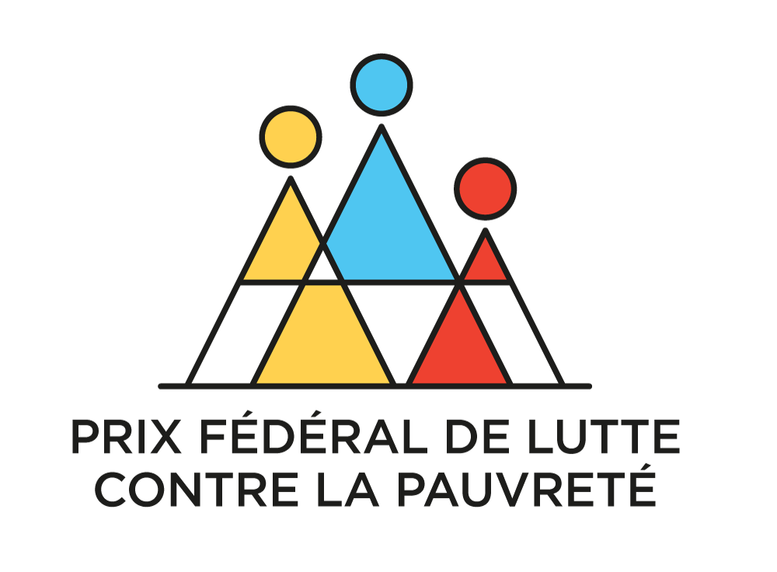

Nom du projet : RWADE (Réseau wallon pour l'accès durable à l'énergie)

- Année de création: 2004
- Site web: http://www.rwade.be
- Adresse e-mail: info@rwade.be
- Thème : précarité énergétique
- Région: Wallonie
- Médias sociaux: https://www.facebook.com/rwade.be/

Quelle approche substantielle et durable l’organisation adopte-t-elle pour lutter contre la pauvreté ?

Le RWADE est un réseau composé de groupements sociaux, syndicaux et environnementaux et d’organisations de protection des consommateurs, de lutte contre la pauvreté et d’éducation permanente. Le réseau a ainsi mis en place une représentation pluraliste des consommateurs d’énergie, en prêtant une attention particulière aux ménages précarisés.

Pour mieux comprendre la problématique et construire une expertise en la matière, le réseau a créé un service appelé Énergie Info Wallonie, qui informe et soutient les intermédiaires sociaux et les citoyens dans la défense de leurs droits. Depuis plusieurs années, le RWADE organise même des formations à cet effet.

Grâce aux expériences collectées sur le terrain, le réseau a pu acquérir une expertise riche et variée sur les questions énergétiques: protection des consommateurs, fixation des prix, amélioration des prestations énergétiques des logements, etc.

Quels partenariats et méthodologies rendent ce projet unique en termes de lutte contre la pauvreté ?

Le RWADE est une interface entre les groupements d’experts et/ou de défense d’intérêts, qui structure les préoccupations du citoyen au travers d’activités d’éducation permanente, de formations, d’animations et de campagnes de sensibilisation. Le but final étant de guider le citoyen face au paysage énergétique complexe et de lutter contre la précarité énergétique.

Le réseau est un interlocuteur reconnu, qui veille à faire participer le consommateur à la mise en œuvre et à l’évaluation de la politique énergétique.

Comment l’organisation envisage-t-elle de relever les défis futurs en matière de lutte contre la pauvreté ?

Le RWADE plaide pour la reconnaissance et le respect d’un droit d’accès à l’énergie pour tous, découlant du droit de toute personne à disposer d’un logement décent, conformément à la dignité humaine et aux exigences sociales et écologiques de rendement énergétique optimal.

À l’avenir, chaque ménage devrait avoir la possibilité d’optimaliser le rendement énergétique de son logement. Aucune coupure ne devrait être autorisée sans examen préalable de la situation du ménage par la justice.

